Obras Públicas

Obras Concluidas 2012
Fueron concluidas las obras que se tenían Programadas en el año 2012 a través del Programa 3 X 1 para Migrantes 2012 mismas que se realizaron con una inversión de $ 1´590,236.00. las obras realizadas fueron las siguientes obras:
- Electrificación, en la calle Insurgentes, Cabecera Municipal. (Foto 1)
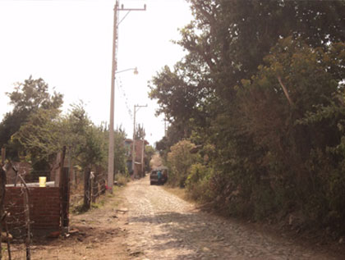
- Construcción de Cancha de usos Múltiples en la Esc. Preparatoria (Foto 2)
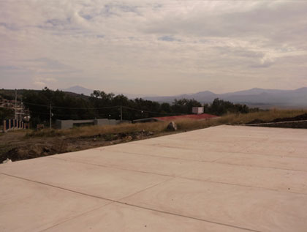
- Construcción de Red de Drenaje y Empedrado en calle 27 de Septiembre (Foto 3).
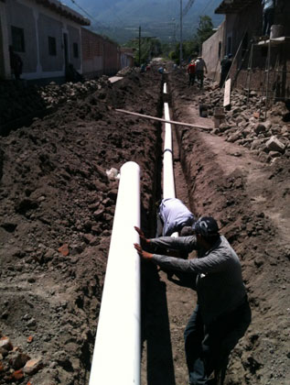

En la localidad de Cofradía se concluyo además la obra de remodelación de la plaza principal de la delegación de Cofradía, (Rehabilitación de la calle Francisco I Madero. con inversión de 1´000,000.00 (Foto 4)
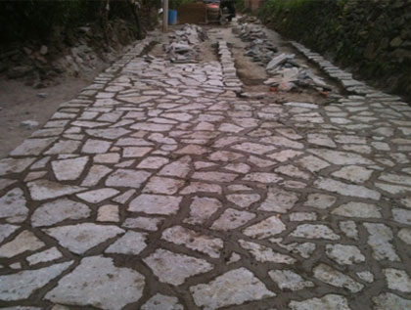
- Consistente en el cambio de red de agua potable, drenaje, empedrado y huella ecológica.
Obra Directa:
Con recursos propios, se han realizado los siguientes trabajos en beneficio de la ciudadanía como son:
- Rehabilitación con la moto conformadora de la Calle Francisco I Madero y calle del campo de Futbol, en Cofradía
- Limpieza General en calles: Prolongación calle 16 de Septiembre, Juárez, La Paz y Javier Mina
- Limpieza y desmonte de la calle de ingreso (Corregidora), en la Cabecera Municipal.
- Colocación de muro de división (tabla roca) para el acondicionamiento de oficina, junto a la oficina del servicio postal (correo). Foto 5
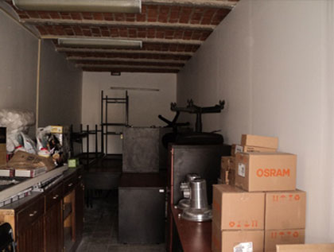
- Mantenimiento del empedrado de la calle Pedro Moreno
- Mantenimiento de la Plaza Principal, reparación de llaves de agua y luminarias
- Rehabilitación de Instalaciones hidráulicas en los locales del mercado municipal (2, 5, 7 y 13)
- Se realizo la rehabilitación de baños y juegos infantiles en la unidad deportiva
- Apoyo con piedra y polvo a la Esc. Emilio Rodríguez Jara para trabajos de empedrado, así como la poda de árboles y limpieza general de la escuela Foto 9
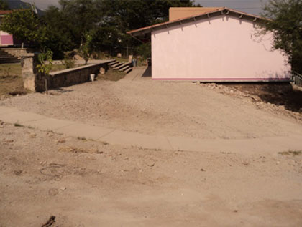
- Apoyo al Dif con la Rehabilitación de baños.
- Se realizaron diversos trabajos de mantenimiento en el Panteón de la localidad de Tepec, consistentes en:
- Poda de arboles
- Limpieza y descacharrizacion en general
- Ponta de la capilla Foto 6-1
- Construcción de andador de concreto de 50 mts. X 1.50 mts. de ancho, en el panteón de Tepec Foto 6-2
- Rehabilitación de andadores
- Se realizaron diversos trabajos de mantenimiento en el Panteón de la cabecera municipal como son: Foto 7
- Limpieza General
- Pinta de la capilla de velación y fachada de la entrada el panteón
- Limpieza, desmonte y rehabilitación con polvo, en la calle que conduce al panteón
- Rehabilitación del Camino al Batan ( Moto conformadora, retroexcavadora y tres volteos)Foto 8

- Se Continúan con los trabajos de la Construcción de la brecha al Durazno, obra que está siendo ejecutada por el gobierno del estado a través, de la Secretaria de Desarrollo Rural. Foto 10
- Se está realizando la instalación de tubería del nacimiento agua de San Juan al tanque de almacenamiento que se encuentra ubicado en predio camino a los Chávez, con ello se aprovechara dicho manantial para abastecer a las colonias existentes en esta zona como son La Palmita y Fraccionamiento Lomas de Amacueca Foto 11

